«Национальный исследовательский ядерный университет «МИФИ»

Институт интеллектуальных кибернетических систем

Кафедра №42 «Криптология и кибербезопасность»

Отчёт по лабораторной работе № 2_2

"Безопасность базы данных"

Студент: Нурматов С.Р.

Группа: Б17-565

__________________________________________________________

Москва 2020

**Диаграмма сущностей**

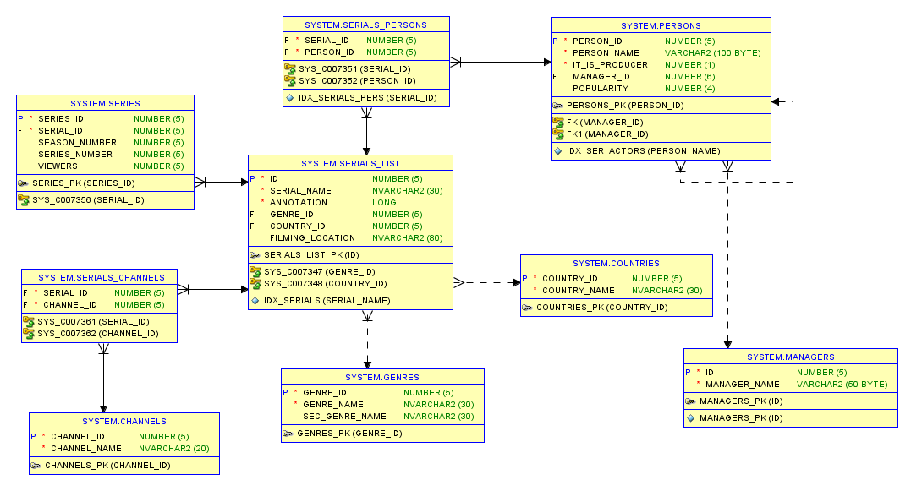

|  |  |  |
| --- | --- | --- |
| Пользователи | Роль | Полномочия |
| Admin | Администратор Базы Данных | Человек, который отвечает, создание, проектирование, корректировку, а также разграничение доступа в БД. |
| Manager  Manager_assistant | Менеджер и его ассистент | Человек и группа людей, имеющие объектные привилегии и дополнительные, соответствующие его должности. |
| User1, User2, Trainee | Рядовые пользователи и стажер (потенциальный рядовой пользователь) | Люди, имеющие доступ к данным не конфиденциального характера и к данным, которые требуются для работы, но при неправильной корректировки не понесут серьезных последствий. |

1. От лица главного пользователя создан пользователь “admin” который будет обладать всеми привилегиями.

CREATE user c##admin identified by password;

GRANT ALL PRIVILEGES TO c##admin;

1. Для проверки корректной работы базы данных от лица пользователя “admin” были созданы пользователи manager(менеджер) и manager_assistant (Ассистент менеджера). Чтобы не выдавать одинаковые привилегии каждому пользователю была создана роль, которой были выданы объектные привилегии.

CREATE ROLE c##manager_role;

GRANT CREATE TABLE TO C##manafer_role;

GRANT SELECT ANY TABLE TO c##manager_role;

GRANT DELETE ANY TABLE TO c##manager_role;

GRANT INSERT ANY TABLE TO c##manager_role;

GRANT UPDATE ANY TABLE TO C##manager_role;

GRANT CREATE SESSION TO c##manager_role;

CREATE user C##MANAGER identified by manager;

Кроме того, менеджеру были выданы ряд следующих привилегий которые должны соответствовать должности менеджера.

GRANT CREATE ANY MATERIALIZED VIEW TO c##manager;

GRANT CREATE ANY VIEW TO c##manager;

GRANT CREATE ANY TRIGGER TO c##manager;

GRANT ALTER ANY TABLE TO c##manager;

GRANT CREATE USER TO c##manager;

GRANT DROP USER TO c##manager;

GRANT DROP ANY MATERIALIZED VIEW TO c##manager;

GRANT DROP ANY VIEW TO c##manager;

GRANT DROP ANY TRIGGER TO c##manager;

GRANT CREATE CLUSTER TO c##manager;

GRANT DROP ANY CLUSTER TO c##manager;

CREATE user c##manager_assistant identified by manager_assistant

Роль, которой были выданы основные привилегии присваивается менеджеру и его ассистенту.

GRANT c##manager_role TO c##manager;

GRANT c##manager_role to c##manager_assistant;

1. Так же были созданы обычные пользователи “user1”, ‘user2”. Для них была создана роль user_role, которая будет иметь пакет привилегий, соответствующий их должностям. Так как есть открытые вакансии, на работу могут устроиться еще несколько таких же пользователей, которым потребуются такие же привилегии. С готовым пакетом привилегий не потребуется лишних усилий для выдачи GRANTов.

CREATE ROLE c##user_role;

REVOKE CREATE SESSION FROM c##user1;

REVOKE CREATE SESSION FROM c##user2;

GRANT CREATE SESSION TO c##user_role;

GRANT CREATE ANY MATERIALIZED VIEW TO c##user_role;

GRANT UPDATE ANY TABLE TO c##user_role;

GRANT CREATE ANY VIEW TO c##user_role;

REVOKE CREATE ANY VIEW FROM C##user_role;

GRANT CREATE VIEW TO c##user_role;

GRANT SELECT ON serials_list TO c##user_role;

GRANT SELECT ON countries TO c##user_role;

GRANT SELECT ON genres TO c##user_role;

REVOKE UPDATE ANY TABLE FROM c##user_role;

GRANT UPDATE ON countries TO c##user_role;

GRANT UPDATE ON genres TO c##user_role;

CREATE VIEW serial_persons_view AS

SELECT serials_persons.serial_id, persons.person_name, persons.it_is_producer

FROM serials_persons

JOIN persons

ON serials_persons.person_id = persons.person_id;

GRANT SELECT ON serial_persons_view TO c##user_role;

GRANT c##user_role to c##user1;

GRANT c##user_role to c##user2;

1. Кроме того, каждому пользователю выдаются дополнительные привилегии для дальнейшей работы, так как у каждого сотрудника могут быть свои индивидуальные, постоянные задания

CREATE user C##USER1 identified by user1;

GRANT SELECT ON serials_actors TO c##user1;

GRANT INSERT ON serials_actors to c##user1;

GRANT UPDATE ON serials_actors to c##user1;

GRANT INSERT ON serials_list TO c##user1;

GRANT UPDATE ON serials_list to C##user1;

CREATE user C##USER2 identified by user2;

GRANT SELECT ON serial_stat TO c##user2;

GRANT UPDATE ON serial_stat TO c##user2;

GRANT INSERT ON serial_stat TO c##user2;

GRANT INSERT ON countries TO c##user2;

GRANT INSERT ON genres TO c##user2;

GRANT INSERT ON series TO c##user2;

1. С целью проверки корректной работы базы данных, был создан пользователь “Trainee” (Стажер), которому было выдано ограниченное количество привилегий, с целью получения той или иной практики. Так как всегда есть данные, в которые не только нельзя вносить корректировки, но и даже просматривать обычным пользователям. Так же стоит учесть, что стажеру выданы привилегии просмотра столбцов таблицы “serials_list”, чтобы опираюсь на нее можно было вносить те или иные корректировки в остальные таблицы, к которым предоставлен доступ.

CREATE user c##trainee identified by trainee;

GRANT CREATE SESSION TO c##trainee;

GRANT CREATE VIEW TO c##trainee;

GRANT CREATE TRIGGER TO c##trainee;

GRANT SELECT ON serial_name TO c##trainee;

GRANT SELECT ON serial_id TO c##trainee;

GRANT SELECT ON countries TO c##trainee;

GRANT SELECT ON genres TO c##trainee;

GRANT UPDATE ON countries TO c##trainee;

GRANT UPDATE ON genres TO c##trainee;

1. От имени главного пользователя были созданы публичные синонимы для таблиц.

CREATE PUBLIC SYNONYM starring FOR serials_actors;

CREATE PUBLIC SYNONYM statistics FOR serials_stat;

CREATE PUBLIC SYNONYM TV_series FOR serials_list;

1. От имени каждого пользователя приведены примеры запросов, для проверки их работы
2. **От лица пользователя Manadger**

SELECT person_name

FROM system.persons

where it_is_producer = 1;

PERSON_NAME

----------------------------------------------------------------------------------------------------

Вячеслав Муругов

Эдуард Илоян

Виталий Шляппо

Антон Щукин

Антон Зайцев

Артем Логинов

Александр Цекало

Руслан Сорокин

Иван Самохвалов

Марк Гейтисс

Стивен Моффат

PERSON_NAME

----------------------------------------------------------------------------------------------------

Берил Верту

Дэвид Бениофф

Д.Б. Уайсс

Джордж Р.Р. Мартин

Кэрин Мэндабах

Джэми Глазенбрук

Джули Бринкман

18 rows selected.

1. **От лица пользователя Manadger_assistant**

SELECT manager_name

FROM system.managers;

MANAGER_NAME

--------------------------------------------------

Рамин Джавади

Стивен Моффат

Павел Данилов

Киллиан Мёрфи

Александр Цекало

Константин Галдаев

6 rows selected.

1. **От лица пользователя user1**

CREATE INDEX idx_serials

ON serials_list(serial_name);

SELECT serial_name, country_name, genre_name, annotation

FROM countries

JOIN serials_list

ON countries.country_id = serials_list.country_id

JOIN genres

ON serials_list.genre_id = genres.genre_id

WHERE serial_name != 'Кухня'

ORDER BY serials_list.serial_name

Error at Command Line : 13 Column : 6

Error report -

SQL Error: ORA-00942: таблица или представление пользователя не существует

00942. 00000 - "table or view does not exist"

*Cause:

*Action:

1. **От лица пользователя user2**

INSERT ALL

INTO system.managers(id, manager_name)VALUES (1, 'James Smith')

SELECT * FROM DUAL;

Error starting at line : 1 in command -

INSERT ALL

INTO system.managers(id, manager_name)VALUES (1, 'James Smith')

SELECT * FROM DUAL

Error at Command Line : 2 Column : 13

Error report -

SQL Error: ORA-00942: таблица или представление пользователя не существует

00942. 00000 - "table or view does not exist"

*Cause:

*Action:

1. **От лица пользователя user1**

GRANT CREATE SESSION TO c##trainee;

Error starting at line : 1 in command -

GRANT CREATE SESSION TO c##trainee

Error report -

ORA-01031: привилегий недостаточно

01031. 00000 - "insufficient privileges"

*Cause: An attempt was made to perform a database operation without

the necessary privileges.

*Action: Ask your database administrator or designated security

administrator to grant you the necessary privileges

1. **От лица пользователя user2**

SELECT id, serial_name from system.serials_list;

ID SERIAL_NAME

---------- ------------------------------

1 Кухня

2 Физрук

3 Мажор

4 Шерлок

5 Игра Престолов

6 Острые козырьки

6 rows selected.

1. **От лица пользователя trainee**

CREATE INDEX idx_serials

ON serials_list(serial_name);

SELECT serial_name, annotation FROM serials_list

WHERE serial_name != 'Кухня';

Error starting at line : 3 in command -

SELECT serial_name, annotation FROM serials_list

WHERE serial_name != 'Кухня'

Error at Command Line : 3 Column : 37

Error report -

SQL Error: ORA-00942: таблица или представление пользователя не существует

00942. 00000 - "table or view does not exist"

*Cause:

*Action:

1. **От лица пользователя trainee**

CREATE USER c##user3 identified by user3;

Error starting at line : 1 in command -

CREATE USER c##user3 identified by user3

Error report -

ORA-01031: привилегий недостаточно

01031. 00000 - "insufficient privileges"

*Cause: An attempt was made to perform a database operation without

the necessary privileges.

*Action: Ask your database administrator or designated security

administrator to grant you the necessary privileges

1. **От лица пользователя trainee**

SELECT * FROM system.countries;

COUNTRY_ID COUNTRY_NAME

---------- ------------------------------

5 Россия

6 Великобритания

7 США